Universidad del sureste

Lic. Medicina Veterinaria y Zootecnia

En cumplimiento de la materia de Patologia y T. Quirurgicas de Equinos

Presentado por la alumna Priscila Alejandra Muñoz de León

Dirigido al docente MVZ. Roberto Garcia Sedano.

Para el desarrollo al tema Rabia Equina.

Tapachula de Córdova y Ordoñez a 6 de Marzo del 2023.

Los equinos se colocan en decúbito lateral con pedaleo y sacudones de los cuatro miembros. Luego se paraliza el tren posterior y sobreviene la muerte por apnea, generalmente a los 3-8 días de iniciados los síntomas.

Lo primero que se nota es un prurito bien manifiesto en el área de Ia mordedura. El animal está muy asustado, con sialorrea y contracciones espasmódicas de los músculos masticatorios.

Lyssavirus es sensible al calor y a la luz solar, como así también a los productos formolados, a los amonios cuaternarios y a la povidona yodada. Es resistente a la desecación y a la congelación.

El serotipo 1 abarca todas las cepas del virus de la Rabia, es decir, la paresiante o salvaje, la urbana o de calle, cepas de rabia fija y cepas vacunales.

Tiene un antígeno interno que es grupo específico y otro antígeno de superficie responsable de los anticuerpos neutralizantes.

El periodo de incubación de la Rabia es muy variable y excepcionalmente puede llegar hasta un año. Cuanto más cercana del sistema nervioso central sea la mordedura, menor será el periodo de incubación.

El agente etiológico de la Rabia es un Lyssavirus, agente que pertenece a la familia Rhabdoviridae. El ácido nucleico es el ARN, tiene simetría helicoidal con forma de proyectil de revólver, y mide 80 por 200 nanómetros.

Esta enfermedad ocasiona desenlaces fatales en un altísimo porcentaje.

La Rabia Equina se transmite luego de dentelladas o lamidos sobre una herida, y raramente por arañazos.

Se caracteriza por ser estacional y tiene un periodo de incubación de 2 semanas a 3 meses y se considera una zoonosis de declaración obligatoria.

Son susceptibles el humano, las aves y muchas especies mamíferas

R

A

B

I

A

La Rabia Equina o Rabia Paralítica es una enfermedad infecciosa ocasionada por Lyssavirus.

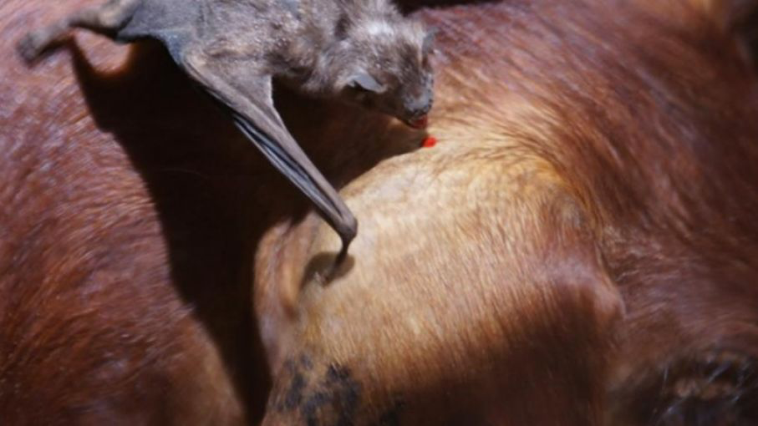 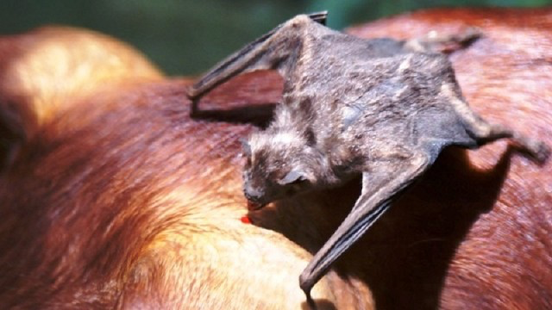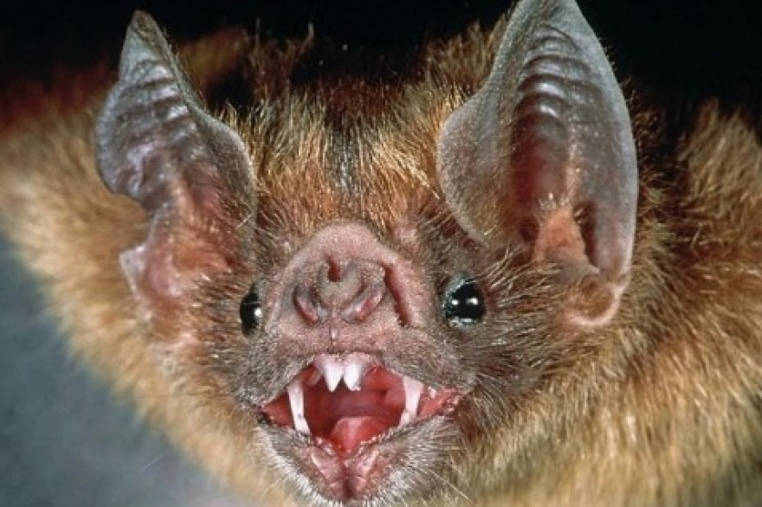 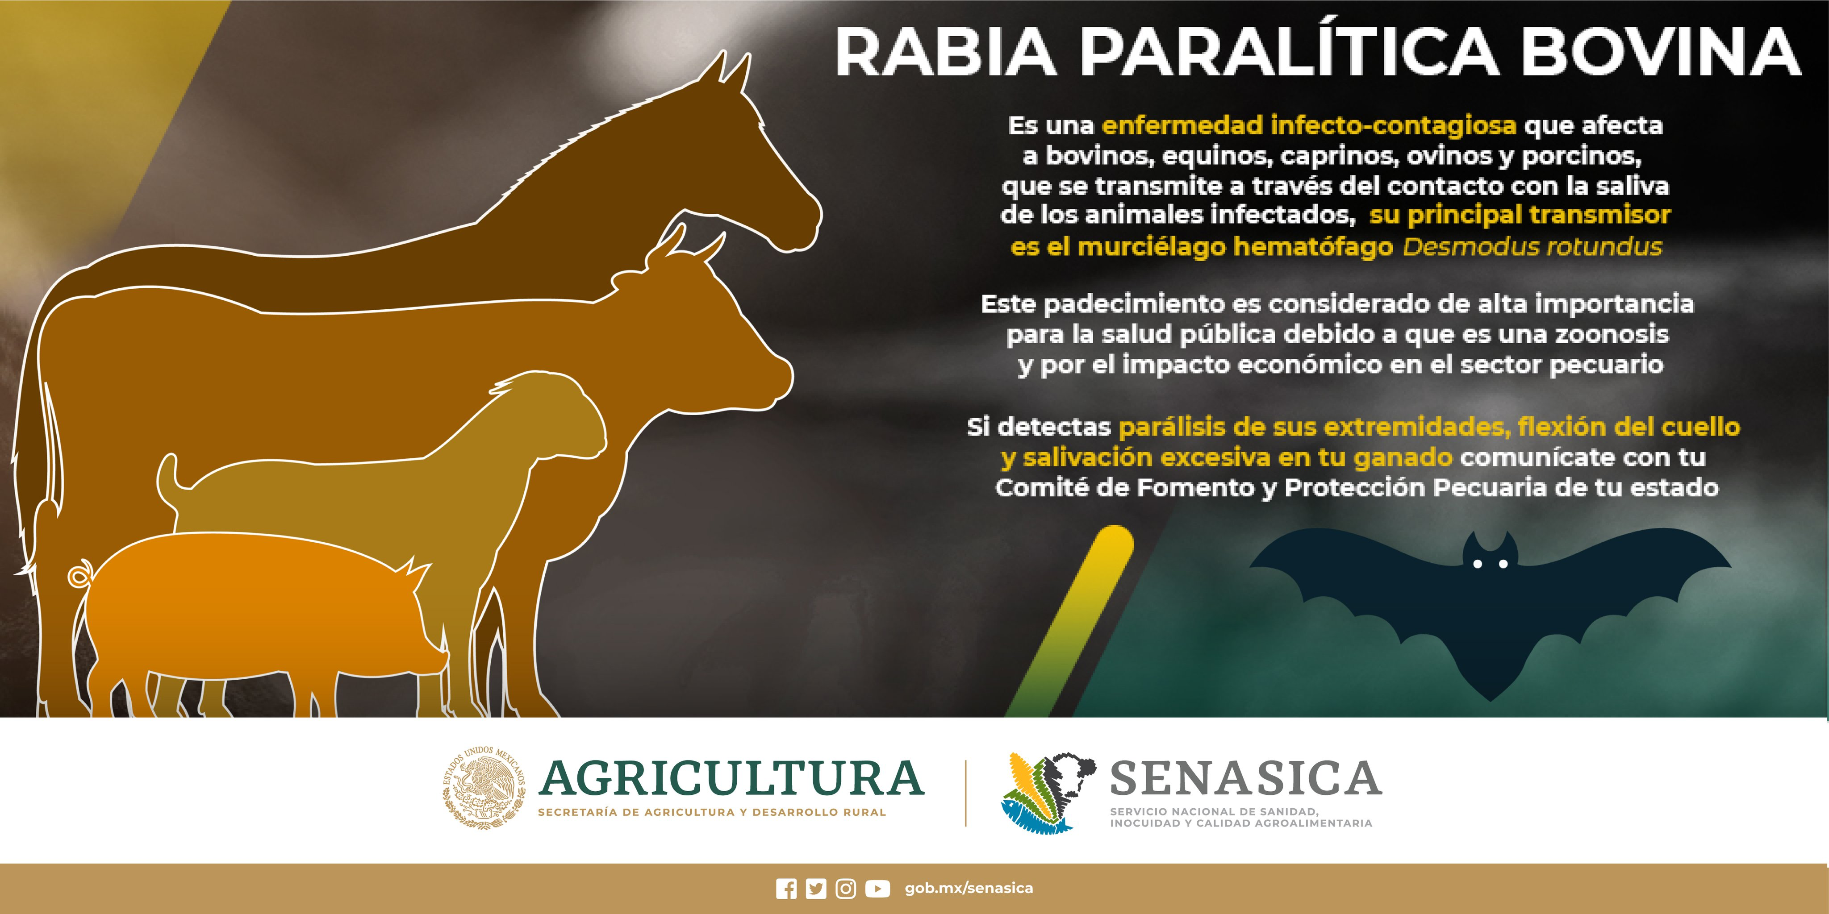

Descripcion grafica sobre Desmodus Rotundus, momentos de mordedura e infografía sobre Rabia paralitica bovina emitida por SENASICA.